25.01. 7-Б укр.мова Добровольська В.Е.

**Тема:  Не з дієприслівниками.**

**Мета:** пояснити правила написання не з дієприслівниками, формувати орфографічну грамотність, виховувати повагу до усної народної творчості; розвивати увагу, пам’ять, удосконалювати вміння здійснювати такі мисленнєві дії, як аналіз, порівняння.

**Хід уроку**

**І.  Актуалізація опорних знань учнів**

1. Що називається дієприслівником?
2. Дієприслівник має ознаки …..
3. Дієприслівниковий зворот…
4. Коли зворот не виділяється комами?
5. Утвори дієприслівник: літати, перекопати
6. Назви зайве: сидіти,  читати, шанують, сміялися, саджаючи.
7. Вкажи вид: пробігши, скосивши.

**ІІ. Мотивація навчальної діяльності учнів. Оголошення теми та мети уроку**

**ІІІ. Сприйняття й засвоєння навчального матеріалу.**

1. Пояснення вчителя Робота з таблицею.

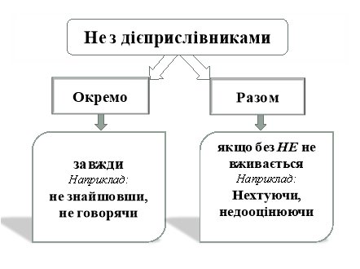

1. Робота з підручником. (Опрацювання теоретичного матеріалу підручника.)
2. Практична робота.

Виконання вправи з коментуванням та поясненням.

Від дієслів утворити дієприслівники та записати їх у два стовпчики: а) пишуться разом б) пишуться окремо.

**ІV. Закріплення знань, умінь і навичок**

1. Тренувальна вправа.

Записати слова під диктовку. Пояснити їх написання з часткою *не.*

*Не волячи, не знаючи, не зчувшись, не навидячи, не здужаючи (хворіти), не продумавши, не хтуючи, не зупиняючись.*

1. Творча робота.

Змінити виділені частини речення так, щоб замість дієслова стояв дієприслівник. Пояснити написання не з дієприслівником.

**Зразок:** *Якщо ти не знаєш броду*, то не лізь у воду. – Не знаючи броду, не лізь у воду.

Незнайомець пройшов повз, *не помітив нас*. Усе, що можна, зроби сьогодні, *не відкладай на завтра*. *Зроби діло*, гуляй сміло. Сирена гула, *не вгавала ні на хвилину.*

**V. Підсумок уроку**

**VI.**  **Домашнє завдання**

1. Перегляд відео. Вивчити правило, вміти пояснювати своїми словами.

<https://www.youtube.com/watch?v=7bsDf6DQ7fM&ab_channel=%D0%9E%D0%9E%D0%A8No73>

1. Виконати вправу письмово